补充方法与补充图片
基于共享细胞亚型和MMR基因表达的结直肠癌MSI/dMMR分模态转录组预测框架
补充资料组成与分析范围
本文件汇总补充方法及补充图S1–S3。补充表S1–S14及其扩展工作表单独置于SupplementaryTablesS1-S14_English.xlsx；逐样本特征、评分、抽样索引和拟合记录置于同目录data_attachments及代码分支的资源目录。各表中的MSI/MSS沿用正文复合结局定义，空间标记仅指公开分组推断。
当前scRNA主模型为固定18亚型联合按上皮内CNV候选恶性细胞比例加权的MLH1、训练数据拟合的Z-score及收缩LDA；bulk主模型为12亚型MLP与八轮留一队列MMR4的固定0.5∶0.5融合。分析以归档特征定义、上游测量及已查看队列为条件，不构成规则冻结后的独立外部验证。所有本次显式配置的随机种子均为2026；重复抽样沿同一随机流推进。历史源码、模型和结果保留其真实身份，整理代码不改变既有权重的训练来源。
补充方法1 样本、结局与质量控制
GSE178341包含来自62位患者的64例肿瘤样本（阳性35例、阴性29例）；GSE132465为23例（阳性4例、阴性19例），GSE200997通过样本QC后为15例（阳性2例、阴性13例）。样本总细胞数至少200为CNV抽样前的研究性纳入规则；GSE200997的T_cac5仅174个细胞，未纳入主分析。阳性定义为原公开标签中的MSI-H或IHC-dMMR，阴性为MSS或pMMR。检测方法及不一致标签的处理遵循正文来源记录。
bulk的两个亚型开发队列为GSE39582和TCGA-COADREAD，共892例（MSI 129例、MSS 763例）；六个GEO回顾性队列共320例（MSI 59例、MSS 261例）。BayesPrism历史导出另含第九队列，当前分类分析仅使用正文中的八队列。S1、S5及各分支样本清单保留样本ID、结局及纳入身份。空间资料为7位患者的14张切片，未取得逐患者标准检测确认，评价限于技术迁移。
补充方法2 单细胞参考、迁移与测量来源
GSE178341参考中的未合并亚型以至少50个细胞为候选保留规则，共71个非上皮亚型。迁移队列独立使用冻结TOSICA参考注释。亚型比例定义为亚型细胞数除以所属主要细胞大类的细胞数；归档特征中的大类缺失编码为0，表示该阶段的计算约定。
当前固定18亚型生态特征来自较早的冻结参考家族reference/tosica_major及reference/CRC，其迁移字典可覆盖18亚型及71候选中的67个。后来建立的reference_seed2026家族用于当前CNV分支的Strom标签，但其字典仅覆盖固定18亚型中的13个及71候选中的18个，缺失固定面板中的cTNI14、cTNI18、cTNI16、cTNI08和cTNI19。代码包分别保存两套字典、掩码和来源清单；不能用新参考的零填补代替归档18亚型测量。较早注释模型的训练种子及部分运行版本未能完整恢复。
由71个候选在开发数据确定方向，定向AUROC>0.65得到24个候选。历史配置比较按定向AUROC降序考察前10–24个亚型与全上皮MLH1，固定18亚型组成沿用该探索阶段结果。该面板不等同于全部AUROC>0.65亚型的集合；相关历史模型保留全上皮MLH1身份，不改称当前加权模型。
补充方法3 CNV候选细胞与加权MLH1
三个scRNA队列分别运行infercnvpy，仅以基质细胞为参考。GSE178341采用原始Strom标签，迁移队列采用冻结TOSICA的Strom标签。主要参数为lfc_clip=3、window_size=100、step=10、dynamic_threshold=1.5，排除chrX和chrY；CNV降维后经Leiden聚类按簇得到cnv_score，运行记录未保存Leiden分辨率。不得将历史混合参考结果重新标为基质参考结果。
GSE178341从QC合格的肿瘤组织样本所含全部细胞中不放回抽取100,000个细胞；参考细胞超过20,000时另行抽样，再将索引合并去重。该抽样发生在候选恶性细胞判定之前。三个队列CNV保留集合的参考细胞数分别为15,436、5,932和1,303。
主定义为肿瘤样本中注释为上皮、来源不属于参考集合且CNV分数不低于基质参考分数q95的细胞。q95为研究设定的敏感性规则，并非infercnvpy官方恶性阈值。W=μ×p，其中μ为候选恶性上皮MLH1均值，p=N_malignant/N_all_epithelial，两项计数来自同一保留集合。至少1个候选细胞时计算，不设样本内50细胞阈值；实测零表达保留，候选细胞或上皮分母为零时为缺失。
MLH1读取各输入h5ad的X层，counts层用于尺度核对。抽查与逐细胞总量10,000归一化后自然对数log1p一致；CNV使用同一X层的基因坐标子集。MLH1在CNV基因筛选前读取，不在CNV子集上重新归一化。S2–S4记录候选定义、表达层及候选数。
补充方法4 分类器、统计单位与组成对照
单细胞19维输入使用StandardScaler和LDA（solver=lsqr，shrinkage=auto）。患者分组五折中，标准化参数和分类器均仅在训练折拟合，固定18亚型、MLH1加权方案及队列级CNV结果不在折内重建。AUROC直接基于64个样本预测分数计算，不先汇总至62位患者；同一患者样本处于同一交叉验证折。完整开发集模型用于两个回顾性队列。
置信区间与配对比较采用结局分层患者聚类bootstrap，2,000次，种子2026；被抽中的患者携带其全部样本。事后双侧p值基于中心化的配对差值分布。原始主分析五折模型未逐一存档；另存CNV q95敏感性重拟合模型的折外分数与主分析归档分数一致，代码包保留其独立拟合身份。
组成对照包括比例-only、18亚型＋比例、18亚型＋MLH1均值＋比例以及18亚型＋乘积W，均使用一致样本和折分。S7中比例-only在GSE178341、GSE132465和GSE200997的AUROC分别为0.8611、0.9671和0.5385；均值与比例分开输入的AUROC分别为0.9567、0.9737和1.0000，直接相乘后为0.9783、0.9605和1.0000。上述条件性比较不确立任一构造的独立泛化优势。
相关性及含截距的VIF对W、μ和p计算，详见S7_correlation。未找到当前加权MSI/dMMR分类器加入MSH2、MSH6和PMS2的直接增量比较记录；四基因分布及以MLH1缺失为另一结局的分析不代替该证据。
补充方法5 亚型筛选界值与CNV敏感性
亚型筛选界值敏感性分析分别按定向AUROC>0.60、>0.65、>0.70及>0.75纳入全部达标亚型，对应39、24、17和9个亚型，不限制为前18个；均联合q95加权MLH1。原固定18亚型单列为历史面板参照。所有方案采用同一患者五折，并在训练折拟合标准化及收缩LDA。
CNV敏感性分析固定18亚型，分别用q90、q95和q99定义的候选细胞计算W后重新拟合；另考察冻结q95分类器在输入特征改变时的评分。二者分别描述特征定义和冻结分类器输入扰动，不能混称。S2–S3扩展表给出候选细胞数、均值、比例、W、逐队列AUROC及相对于基准的变化和范围，S10扩展表给出全部达标亚型组成及性能；补充图S3概括主要结果。
补充方法6 Python BayesPrism实现与输入
实际实现为pybayesprism 0.1.0（ziluwang829/pyBayesPrism）及归档本地修复，方法引用正文文献32，软件实现引用文献37。代码包同时保存原版、实际修复版、许可证、METADATA、修复脚本和哈希。历史安装Git提交及当时完整依赖版本未保留；当前环境版本仅记录为现阶段验证环境。DECODE未用于当前12亚型丰度。
固定参考由GSE178341.h5ad的layers[counts]构建，重复基因符号求和，71个非上皮标签加Epi共72类，不逐细胞总量归一化或取对数。基因至少在5个参考细胞表达，并按记录排除类别及蛋白编码过滤，最终17,039个基因。各bulk队列分别使用可测交集，初始重叠为9,505–15,319个基因，TCGA运行过滤后实际14,794个。
保存的log₂(RSEM+1)按2ˣ−1反变换，处理后log₂微阵列强度按2ˣ反变换；线性值保持原尺度，负数或非有限值终止分析。连续矩阵存为*_linear.pkl。进入Prism.new之前，对完整目标矩阵执行numpy.rint(...).astype(int64)，半整数取最近偶数，*_sampling.pkl为实际输入。取整影响初始Gibbs、队列内参考更新和最终Gibbs，微阵列强度仍为平台代理量。
补充方法7 采样、参考更新与丰度输出
采用通用混合分支key=None及update_gibbs=True。chain_length参数为1,000、burn=500、thin=2、alpha=1、MAP sigma=2，显式运行种子均为2026。归档实现实际更新索引0–998，共999次，保留500、502、…、998的250个状态。该实际循环记录与配置参数分别保留。
每个目标队列独立更新参考，采用最终更新参考后的后验均值posterior_theta_f.theta，导出为final_fractions.csv。分类器输入为该矩阵的亚型丰度除以同一样本所属clTopLevel大类的全部亚型丰度之和；不使用初始丰度或DECODE输出。目标队列适应不利用MSI标签，但属于队列级非监督处理，并非完全冻结的单样本推断。
补充方法8 12亚型MLP与选择稳定性
以单细胞定向AUROC>0.70形成17个候选，冻结GSE178341方向，在GSE39582和TCGA-COADREAD中分别计算单亚型定向AUROC；两队列均严格>0.50的12个亚型纳入主模型。该条件表示方向一致，不是显著性检验。12个输入为cS27、cTNI16、cM06、cTNI05、cTNI10、cP1、cTNI13、cS18、cTNI04、cS17、cM05及cTNI08。
StandardScaler在开发集训练折内拟合；MLP使用单隐藏层4个单元、ReLU、alpha=1、Adam及max_iter=5000，random_state=2026，其余参数见protocol.json。开发队列采用已有五折的折外评分，六个GEO使用完整892例开发集拟合模型。7亚型对照及历史10亚型记录分开保存；12亚型方案是在查看7/12比较后采用的探索性配置。
选择稳定性在两个开发队列内按队列和结局分层bootstrap 2,000次，使用并独立复现已保存的2026随机流及索引；固定17候选方向和反卷积丰度，每次重新应用两队列均>0.50的规则。12个入模亚型各自入选频率89.05%–100.00%；入选数中位数12，2.5–97.5百分位11–13。入选数量为12的频率77.90%（1,558/2,000），完整12亚型集合复现77.20%（1,544/2,000），Jaccard中位数1.000。S14同时列示全部17个候选，避免只展示已入模亚型。
补充方法9 MMR4表达尺度与留一队列分析
MMR4在Z-score之前直接读取各队列expression.csv的四基因原值：TCGA为log₂(RSEM标准化表达+1)，七个GEO为处理后log₂微阵列表达。未沿用BayesPrism的线性反变换或整数输入。1212例的4,848个原值与存档矩阵逐项核对；尺度证据见S12_expression_scale。
各队列均按自身四基因表达均值及样本标准差（ddof=1）标准化，目标队列的标准化不使用标签，但使评分依赖目标队列表达分布。每次留出一个完整队列，阈值仅用其余七队列表达和结局拟合，搜索−4至0、步长0.5的6,561组四维组合，固定温度0.5。
候选依次按训练队列等权宏平均AUROC降序、评分0.5界值下宏平均BA降序，再按MLH1/MSH2/MSH6/PMS2阈值向量升序排序；AUROC及BA在比较前舍入至小数点后12位，因此并列时取字典序最小向量。MMR4=max_g{1/[1+exp(−(c_g−z_g)/0.5)]}。每个队列仅使用其对应留出轮次的阈值锁，未用自身标签参与该轮拟合；S12及locks记录全部八轮。
补充方法10 固定融合与配对增量区间
Fusion05=0.5×Subtype+0.5×MMR4_LOCO。固定比例不通过回顾性队列或训练集优化；LOCO仅针对MMR4，亚型分支仍为两个开发队列的五折或完整开发集模型。融合分数为连续判别评分，不作已校准临床概率解释。
真正的增量定义为ΔAUROC=AUROC(Fusion05)−AUROC(MMR4_LOCO)，使用相同1212个样本、标签和对应MMR4留出轮次。逐队列结局分层样本bootstrap 2,000次对两评分使用相同索引，百分位2.5/97.5为95%区间；随机流2026及全部索引均独立复现。TCGA患者ID不同，GEO患者聚类未独立核实，故此处单位为bulk样本。
每次重抽样将固定队列子集内的逐队列差值等权平均，队列自身不重抽样。区间以既定面板、丰度、分类器分数、标准化和阈值锁为条件，不包括全开发流程重拟合不确定性。两个开发队列Δ为0.0315（95% CI 0.0102–0.0566），六个GEO为0.0335（0.0118–0.0599）；逐队列差值可为负，见S13_Fusion_vs_MMR4。
点估计及区间均由未舍入原值计算。六GEO增量0.03347756显示为0.0335，表中0.9387与0.9053已分别舍入，相减得到0.0334属于显示舍入差异。7亚型与12亚型的差值另列S13_panel_comparison，不作为融合相对MMR4的增量区间。
补充方法11 空间参考、后验输出与重建
空间参考为71个非上皮亚型及基质参考q95 CNV定义的两类上皮，共73类；每类最多抽取1,200个细胞，最终54,630个参考细胞。参考、首张切片和固定历史bulk共有基因表取交集并统一符号后为16,005个基因；参考过滤cell_count_cutoff=15、cell_percentage_cutoff2=0.03、nonz_mean_cutoff=1.12，保留12,079个有序模型基因，14张切片均使用该集合。
参考负二项回归训练180轮，切片分别训练500轮；N_cells_per_location=8、detection_alpha=20。export_posterior抽取200次，使用post_sample_means中的w_sf、m_g和s_g_gene_add；参考签名为means_per_cluster_mu_fg，细胞丰度为means_cell_abundance_w_sf。参数后验均值代入重建公式，不是每次后验重建后再平均，丰度也不是q05。
令X_ig为观测spot UMI，μ_gf为固定参考签名，w_if为后验平均丰度，m_g为基因缩放，s_g为加性背景。候选成分分配计数为C_ig=X_ig×(w_i,cand μ_g,cand m_g)/(Σ_f w_if μ_gf m_g+s_g)。ReconstructedMLH1_i=ln(1+10,000 C_i,MLH1/Σ_{g∈G}C_ig)，G为全部12,079个模型基因。即先条件分配计数，再对候选成分按spot总量10,000归一化并自然对数log1p。
切片加权MLH1为Σ_i(ReconstructedMLH1_i×CandidateAbundance_i)/Σ_i(CandidateAbundance_i+OtherEpithelialAbundance_i)。18亚型丰度在所属大类内归一化，与此特征共同输入冻结的scRNA训练scaler和收缩LDA；同一患者两切片概率取均值。该重建为代理特征迁移，不证明与单细胞实测变量等价。
补充方法12 空间诊断及代码复现层次
180轮参考模型checkpoint的history_为空，未恢复该次训练逐轮轨迹；is_trained标记不证明收敛。14张切片的500轮损失均与留存CSV一致，末50轮与前50轮平均损失相对变化0.3184%–1.5452%。这些优化诊断不建立预先规定的收敛标准。
既往从原始10x与留存后验均值核对20,733个spot的log重建值最大误差5.71×10⁻⁸，加权切片特征3.07×10⁻⁹，冻结概率2.22×10⁻¹⁶。本次便携包从归档spot、丰度和后验均值复现14切片/7患者：加权特征误差4.70×10⁻⁹、预测误差2.22×10⁻¹⁶。二者输入和核对层次分别保留。
MSIClassifier按scRNA、bulk、BayesPrism、spatial和reporting整理实际代码、依赖、配置、固定模型、小型输入、评分、抽样记录及来源哈希。CPU入口可直接核对归档特征/模型评分与配对分析；大型原始h5ad、10x矩阵及TOSICA或cell2location权重需按DATA_REQUIREMENTS另行配置。代码包保留缺失的历史版本、参考覆盖和优化记录，不将本次核对称为全流程新训练。资料目前为本地提供，尚无公开仓库版本或DOI。
补充表索引（表格另见Excel附件）
S1：样本QC及候选细胞数量；S2：CNV候选阈值和样本特征；S3：CNV阈值下的特征及模型敏感性；S4：表达层与尺度核对；S5：结局及数据来源；S6：患者聚类配对不确定性；S7：组成对照、相关性和VIF；S8：样本纳入敏感性；S9：低细胞数敏感性。
S10：亚型候选筛选、迁移覆盖及全部达标亚型阈值敏感性；S11：单亚型关联方向；S12：MMR4留一队列阈值、标准化及输入尺度；S13：逐队列/宏平均模型评分、7/12比较及融合对MMR4配对增量；S14：17候选入选频率、入选数量、集合重合度及完整集合复现。Parameters、Software、Methods_provenance及BayesPrism_gene_coverage工作表补充参数、软件身份和实际基因覆盖。

补充图S1
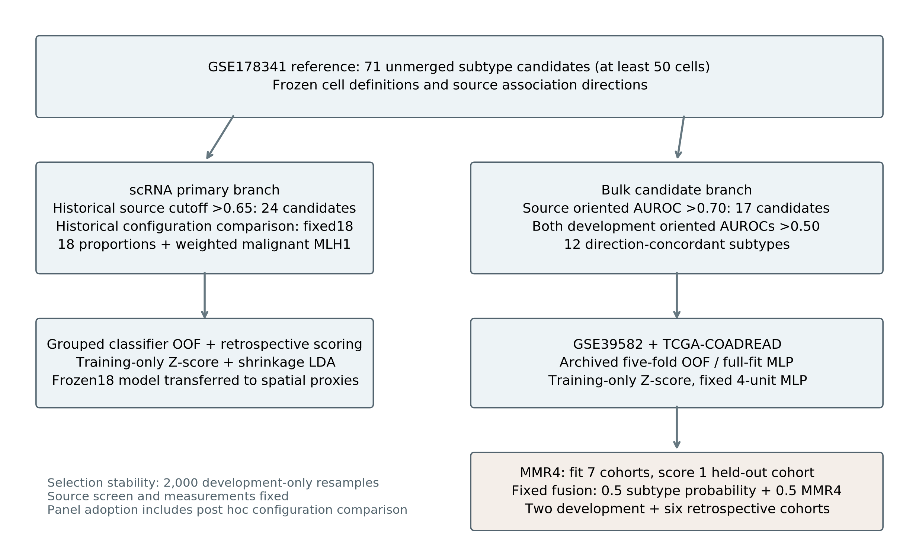
补充图S1. 细胞亚型候选筛选与评价流程。scRNA主分支由71个候选形成24个候选及固定18亚型面板；bulk分支以单细胞定向AUROC>0.70的17个亚型为候选，保留两个开发队列中关联方向一致的12个亚型，两队列定向AUROC均严格>0.50。亚型分类器在两个开发队列的训练折及完整开发集中分别拟合，MMR4在八轮留一队列分析中分别用其余七个队列拟合阈值，bulk亚型评分与MMR4评分按0.5∶0.5固定融合。单亚型入选频率见图4A，完整集合重合度见补充表S14及图S2。

补充图S2
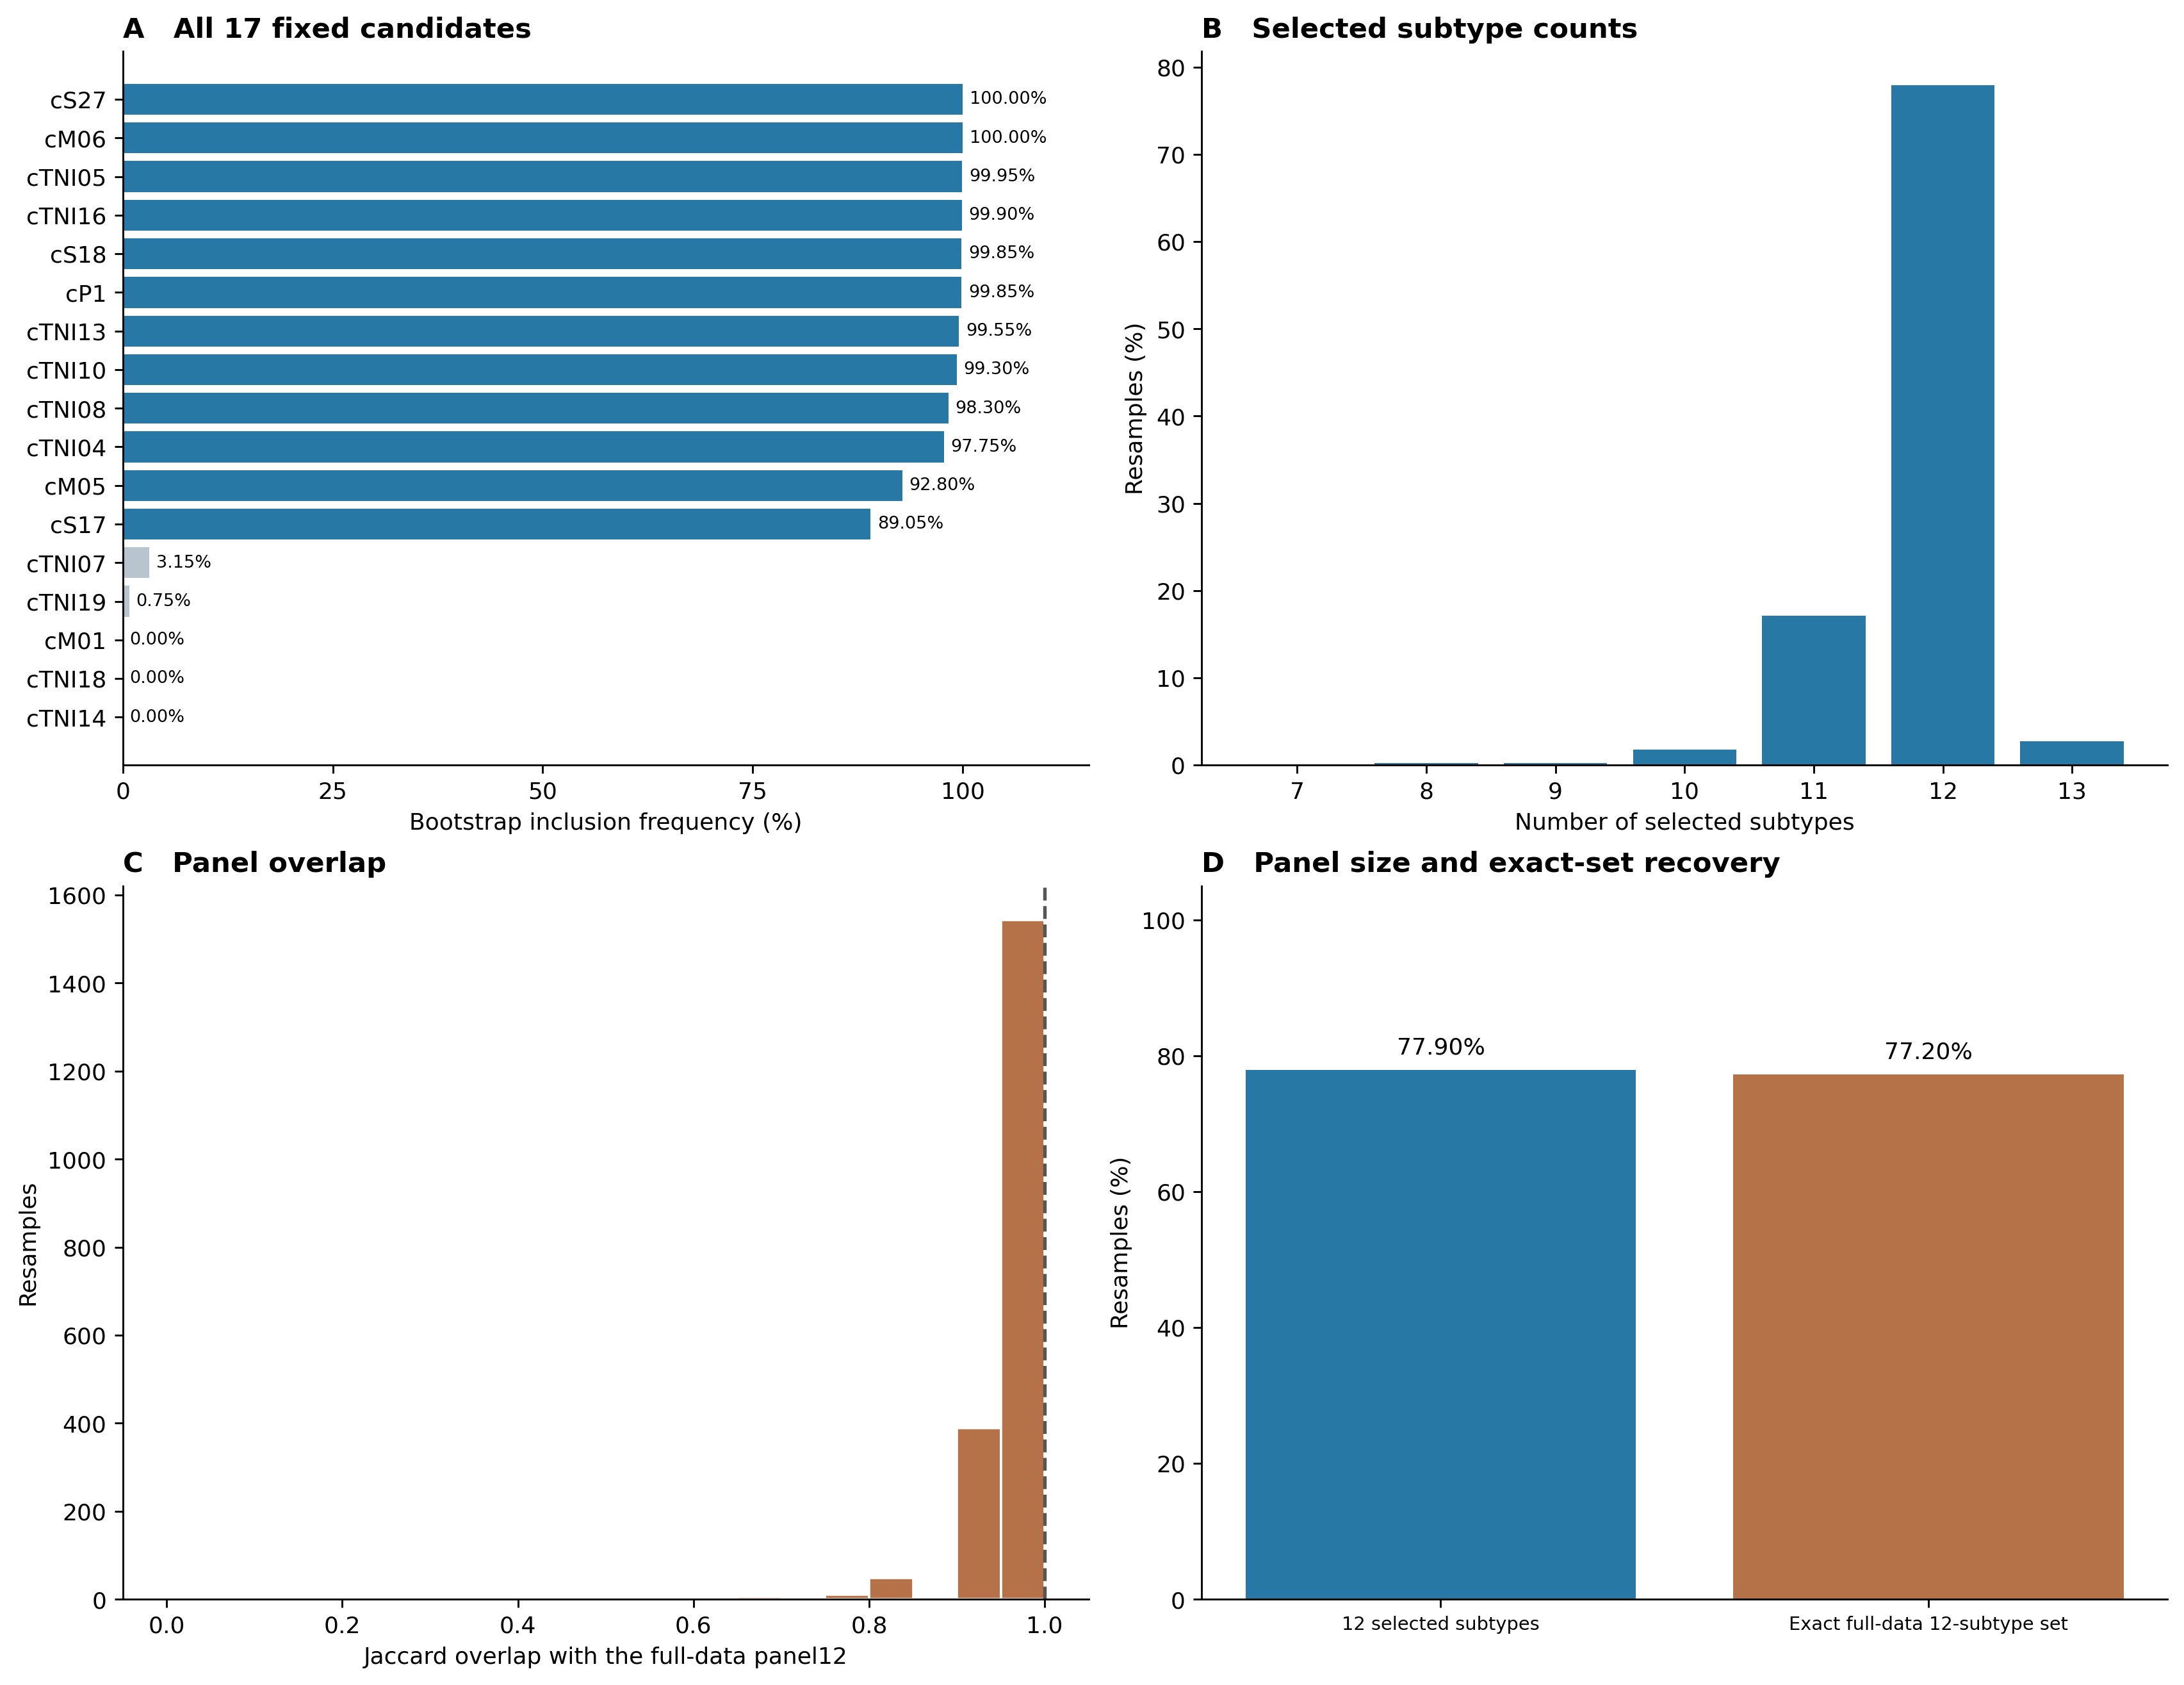
补充图S2. bulk 12亚型筛选的抽样敏感性。固定17个候选及GSE178341方向，在两个开发队列内按队列和结局分层开展2,000次bootstrap，每次重新应用两队列定向AUROC均>0.50的方向一致性规则。（A）全部17个候选的入选频率；（B）每次入选亚型数；（C）与完整开发集12亚型集合的Jaccard重合度；（D）入选12个亚型的数量频率及完整12亚型集合复现率。入选数量中位数为12，第2.5至97.5百分位为11–13，Jaccard中位数为1.000。入选12个亚型的数量频率为77.90%（1,558/2,000），完整12亚型集合的复现率为77.20%（1,544/2,000）。两项指标分别描述面板规模与具体组成的抽样稳定性，结果以固定候选方向及反卷积丰度为条件。

补充图S3
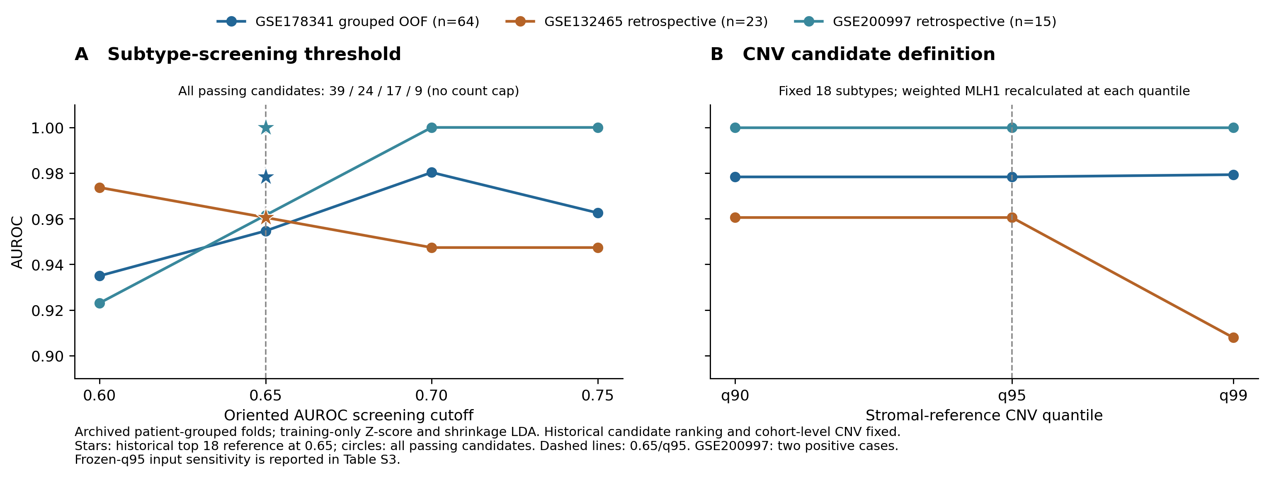
补充图S3. 单细胞亚型筛选与CNV阈值的条件性敏感性分析。（A）以0.60、0.65、0.70和0.75为筛选界值，纳入全部达标亚型，分别为39、24、17和9个，并联合q95加权MLH1。圆点表示各阈值下的全部达标亚型模型，星号单列原18亚型模型作为固定面板参照。（B）固定18亚型，分别使用q90、q95和q99定义的加权MLH1重新拟合分类器。各方案使用同一患者五折，标准化和收缩LDA仅在训练折拟合；回顾性队列使用完整开发集模型。虚线标示0.65筛选界值和q95候选定义。GSE178341、GSE132465和GSE200997分别有64、23和15例，GSE200997仅2例阳性。冻结q95分类器的输入扰动结果见补充表S3。

